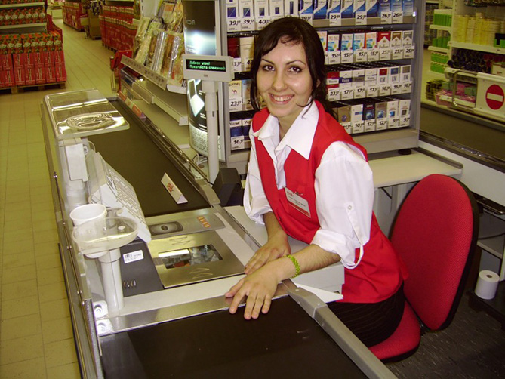
Освітня кваліфікаційна
характеристика випускника
Дніпропетровського центру
професійно-технічної освіти
державної служби зайнятості

Професія: 4211 Контролер-касир
Кваліфікація: 2 розряду

Кваліфікаційні вимоги

Повинен знати: правила та порядок підготовки контролерів-касирів до роботи; різноманітність сучасних реєстраторів розрахункових операцій (РРО), їх будову та порядок підготовки до роботи; фіскальні можливості РРО та порядок виконання основних операцій на РРО згідно діючого в Україні законодавства; види матеріальної відповідальності та санкції; правила розрахунку із споживачами; порядок одержання, зберігання та видавання коштів; ознаки платоспроможності державних грошових знаків; правила продажу продовольчих (непродовольчих) товарів; правила експлуатації сучасних видів реєстраторів розрахункових операцій (РРО), електронних контрольно-касових апаратів (ЕККА); порядок отримання різних видів чеків; облікові операції з готівкою; заключні операції роботи на РРО; правила і норми охорони праці, протипожежного захисту, виробничої санітарії та особистої гігієни.

Повинен уміти: організовувати робоче місце; перевіряти справність реєстраторів розрахункових операцій (РРО), електронних контрольно-касових апаратів (ЕККА) та здійснювати підготовку їх до роботи; вести розрахунки із споживачами за товари, вироби та послуги, підраховувати вартість покупки, отримувати чеки різних видів, отримувати готівку, або проводити безготівковий розрахунок, вручати чеки та здачу; повертати гроші за невикористаний чек; проводити ануляцію продажу в межах незакритого чеку; виконувати заключні операції при роботі на реєстраторах розрахункових операцій (РРО), електронних контрольно-касових апаратах (ЕККА); перевіряти кількість, масу, ціну і якість товару, що відпускається споживачу; слідкувати за чіткістю реквізитів на чековій та контрольній стрічках; усувати дрібні неполадки електронного контрольно-касового апарату (РРО (ЕККА)); підраховувати гроші і здавати їх в установленому порядку; звіряти суми реалізації з показаннями касових лічильників; документально оформляти результати роботи контролера-касира; тимчасово зберігати нереалізовані товари та тару та періодично передавати їх старшому зміни.

Загальнопрофесійні вимоги
Повинен: раціонально організовувати та ефективно використовувати робоче місце; дотримуватися норм технологічного процесу; не допускати помилок у роботі, які можуть призвести до раптової зупинки РРО (ЕККА); знати і виконувати вимоги нормативних актів про охорону праці і навколишнього середовища, додержуватись норм, методів і прийомів безпечного ведення робіт; використовувати в разі необхідності засоби попередження й усунення природних і непередбачених негативних явищ (пожежі, аварії, повені тощо); знати інформаційні технології в обсязі, що є необхідним для виконання професійних обов’язків; володіти обсягом знань з правових питань галузі, основ ведення підприємницької діяльності, державної реєстрації суб’єктів підприємницької діяльності та трудового законодавства в межах професійної діяльності.

Вимоги до освітнього, освітньо-кваліфікаційного рівнів, кваліфікації осіб
При вступі на навчання: Повна або базова загальна середня освіта.
Після закінчення навчання: Повна або базова загальна середня освіта, професійно-технічна освіта, професійна підготовка на виробництві, освітньо-кваліфікаційний рівень «кваліфікований робітник» за професією «контролер-касир»2 розряду; без вимог до стажу роботи.

Основи бухгалтерського обліку (в достатньому об’ємі годин)
Торгівля продовольчими та непродовольчими товарами (за видами). Підприємства сфери послуг. Ресторанний та готельний бізнес.

Специфічні вимоги
- Вік: прийняття на роботу, після закінчення строку навчання, здійснюється відповідно до законодавства.
- Стать: чоловіча, жіноча (обмеження отримання професії по статевій приналежності визначається переліком важких робіт і робіт із шкідливими та небезпечними умовами праці, на яких забороняється використання праці жінок, затверджених наказом МОЗ України №256 від 29.12.1993).
- Медичні обмеження.

Типовий навчальний план

Професія – 4211 Контролер-касир
Кваліфікація – 2 розряд
Загальний фонд навчального часу – 719 годин

№ з/п | Навчальні предмети | Кількість годин
 |  | усього | з них на лабораторно-практичні роботи
1 | Загальнопрофесійна підготовка | 74 | 10
1.1 | Інформаційні технології | 17 | 10
1.2 | Основи правових знань | 17 | -
1.3 | Основи галузевої економіки і підприємництва | 17 | -
1.4 | Правила дорожнього руху | 8 | -
1.5 | Резерв часу | 15 | -
2 | Професійно-теоретична підготовка | 166 | 50
2.1 | Контрольно-касове обладнання | 102 | 44
2.2 | Організація та технологія торговельних процесів | 34 | 6
2.3 | Охорона праці | 30 | -
3 | Професійно-практична підготовка | 442
3.1 | Виробниче навчання | 204
3.2 | Виробнича практика | 238
4 | Консультації | 30
5 | Державна кваліфікаційна атестація (або проміжна (поетапна) кваліфікаційна атестація при продовженні навчання) | 7
6 | Загальний обсяг навчального часу (без п. 4): | 689 | 60

